**BÀI 8: TỔNG QUAN**

1. **Cơ chế Web:**

* 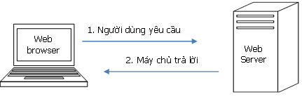Cơ chế tương tác từ người dùng đến web server:
* 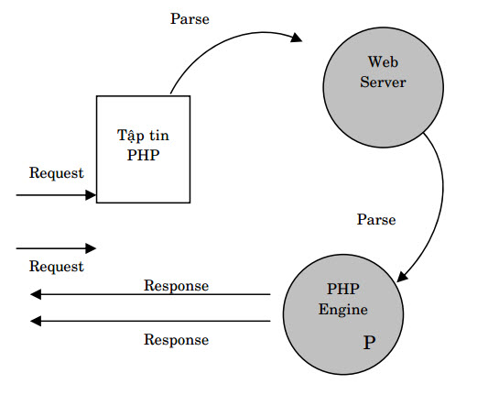Quá trình làm việc của PHP và MySQL thông qua Web Server:

1. **Giới thiệu PHP (Hypertext Preprocessor):**

* Là một ngôn ngữ lập trình phía server-side được thiết kế để xây dựng và phát triển ứng dụng web
* Đặc điểm:
  + Đơn giản
  + Tốc độ xử lý nhanh
  + Có nhiều HDSD
  + Miễn phí
  + Thực thi trên nhiều HĐH, chỉ cần có HTML Browser thích ứng là được
  + Làm việc được với HTML và image, flash, PDF…
  + Dễ dàng kết nối nhiều CSDL

1. **Xampp:**

* Xampp là một phần mềm web server tất cả trong một (All-in-one), tạo máy chủ Web (Web Server) được tích hợp sẵn Apache, PHP, MySQL, FTP Server, Mail Server và các công cụ như phpMyAdmin
* Xampp = X + Apache + Mysql + PHP + Perl.
* Download & Cài đặt: <https://sourceforge.net/projects/xampp/>

1. **Ứng dụng PHP:**
2. Cách tổ chức và lưu trữ ứng dụng:

|  |  |
| --- | --- |
| **Tập tin** | **Diễn giải** |
| .php | Tập tin mã nguồn viết theo PHP |
| .js | Tập tin mã nguồn viết theo JS |
| .css | Tập tin css định dạng style cho web |
| .html, .htm | Tập tin viết bằng HTML |
| .jpg, .gif… | Tập tin hình ảnh |
| .txt | Tập tin dữ liệu text |
| .sql | Tập tin dữ liệu sql |

1. Các thao tác cơ bản:

* Thẻ php:
  + Dạng đầy đủ: <?php ?> , thường dùng
  + Dạng ngắn: <? ?>
  + Dạng script: <script language=’php’>……</script>
* Ví dụ:

|  |
| --- |
| *<?php echo ‘Hello World!’; ?>* |

* Nhúng PHP vào HTML:
  + Để nhúng PHP vào HTML ta tìm vị trí cần nhúng, mở thẻ **<?php** và sau khi thực hiện xong đóng thẻ **?>**
  + Ví dụ:
* Ghi chú trong PHP: //

1. **Ứng dụng đầu tiên:**

***Bài tập***: Tính tổng 2 số a và b